# Luftfugtighed og nedbørsdannelse

# I disse to øvelser skal i undersøge *a)* luftens indhold af vanddamp (luftfugtighed) og *b)* den måde vanddampen stiger op i atmosfæren og danner nedbør.

# A) Hvad er luftens indhold af vanddamp? Relativ, absolut og maksimal luftfugtighed

**Teori:** Luften kan indeholde vanddamp. Når en mængde luft opvarmes, kan den indeholde mere vanddamp, og når den afkøles, kan den indeholde mindre vanddamp. Luftfugtighed er et mål for, hvor meget vanddamp luften indeholder

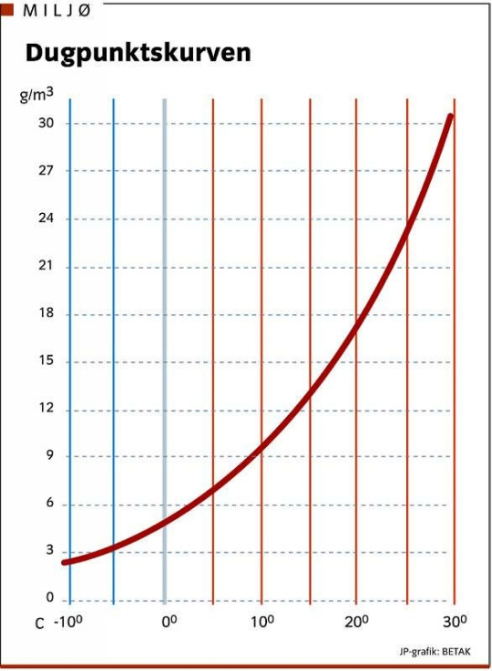

Fig. 1: Kurven angiver den mængde vanddamp en luftmasse maksimalt kan indeholde ved forskellige temperaturer. Naturgeografi C (s. 50)

* Den **absolutte** luftfugtighed måles i antal gram vanddamp pr. m3 luft.
* Den **relative** luftfugtighed er det **aktuelle** indhold af vanddamp set i forhold til det **maksimale** indhold af vanddamp, som luftmassen kan indeholde ved en bestemt temperatur.

Hvis man f.eks. har en luft med temperaturen 15°C (som **maksimalt** kan indeholde 13 g/m3, se figur 1) og den **aktuelt** har 8 g vanddamp pr. m3, så kan den **relative** fugtighed udregnes sådan:

8⁄ 13 • 100% = 62 %

Man kan omregne fra relativ til aktuel fugtighed

62 % • 13 g/m3 = 8 g/m3

En luftmasse kaldes **umættet**, når dens relative fugtighed er under 100 %, og **mættet**, når dens relative fugtighed er 100%.

**Øvelse 1**Med en mobil klimastation skal du nu måle temperatur og relativ luftfugtighed tre forskellige steder, fx inde i klasselokalet, udenfor bygningen og på et opvarmet sted (fx i en kasse under en halogenlampe).

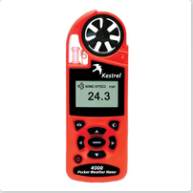

Fig 2: Mobil klimastation

1) temperatur ___________ relativ luftfugtighed____________

2) temperatur ___________ relativ luftfugtighed____________

3) temperatur ___________ relativ luftfugtighed____________

For hvert af resultaterne skal du nu udregne den absolutte luftfugtighed i g/m3. Du skal dernæst aflæse på fig. 1, hvor meget temperaturen skal falde, før vi rammer *dugpunktskurven*

Absolut luftfugtighed: 1) __________ 2) ___________ 3) ___________

Temperaturforskel til dugpunktskurve: 1) __________ 2) ___________ 3) ____________

**B) Hvordan vanddamp stiger op i atmosfære og skaber nedbør**

**Teori:** Når luften tæt ved jordoverfladen varmes op af solen, vil den udvide sig og stige til vejrs. Fordi varm luft kan indeholde store mængder vanddamp, vil også vanddampen blive bragt op i atmosfæren med den varme opstigende luft.   
I takt med at luften stiger til vejrs, vil den afkøles, og på et tidspunkt vil den nå sit mætningspunkt. Hvis luften tvinges yderligere til vejrs, vil luftens vanddamp fortættes til små vanddråber.

**Øvelse 2**: Tag et stort ildfast glasmålebæger (evt. 400 ml) og fyld en lille smule vand på. Dæk bægeret med vita wrap/madfolie, så det slutter helt tæt om toppen, og fastgør det vha. en elastik.

Bægeret med vand i bunden er en model af jordoverfladen og atmosfæren, som nu tilføres varme – enten ved hjælp af en kraftig lampe eller et fyrfadslys under bunden.

1. Hvad sker der med luften i glasset og vandet i bunden, når det varmes op?

Gentag forsøget igen, og placer nu 2-3 isterninger indpakket i vita wrap ovenpå bægerets låg, mens bægeret tilføres varme og/eller efter, at varmetilførslen slukkes.

1. Hvad sker der i glasset?
2. Hvordan kan forsøgs-observationerne anvendes til at forstå nedbørsdannelse på Afrikas Horn?

|  |
| --- |
| Gem jeres svar og data fra de to øvelser, så de kan indgå i besvarelsen af den overordnede problemstilling ”Hvorfor sulter de på Afrikas Horn?”  De eksperimentelle målinger skal gemmes, så de nemt kan indgå i opgavebesvarelsen og medbringes til eksamen.  **HUSK:** *Jo bedre data – des bedre argumentation.* |